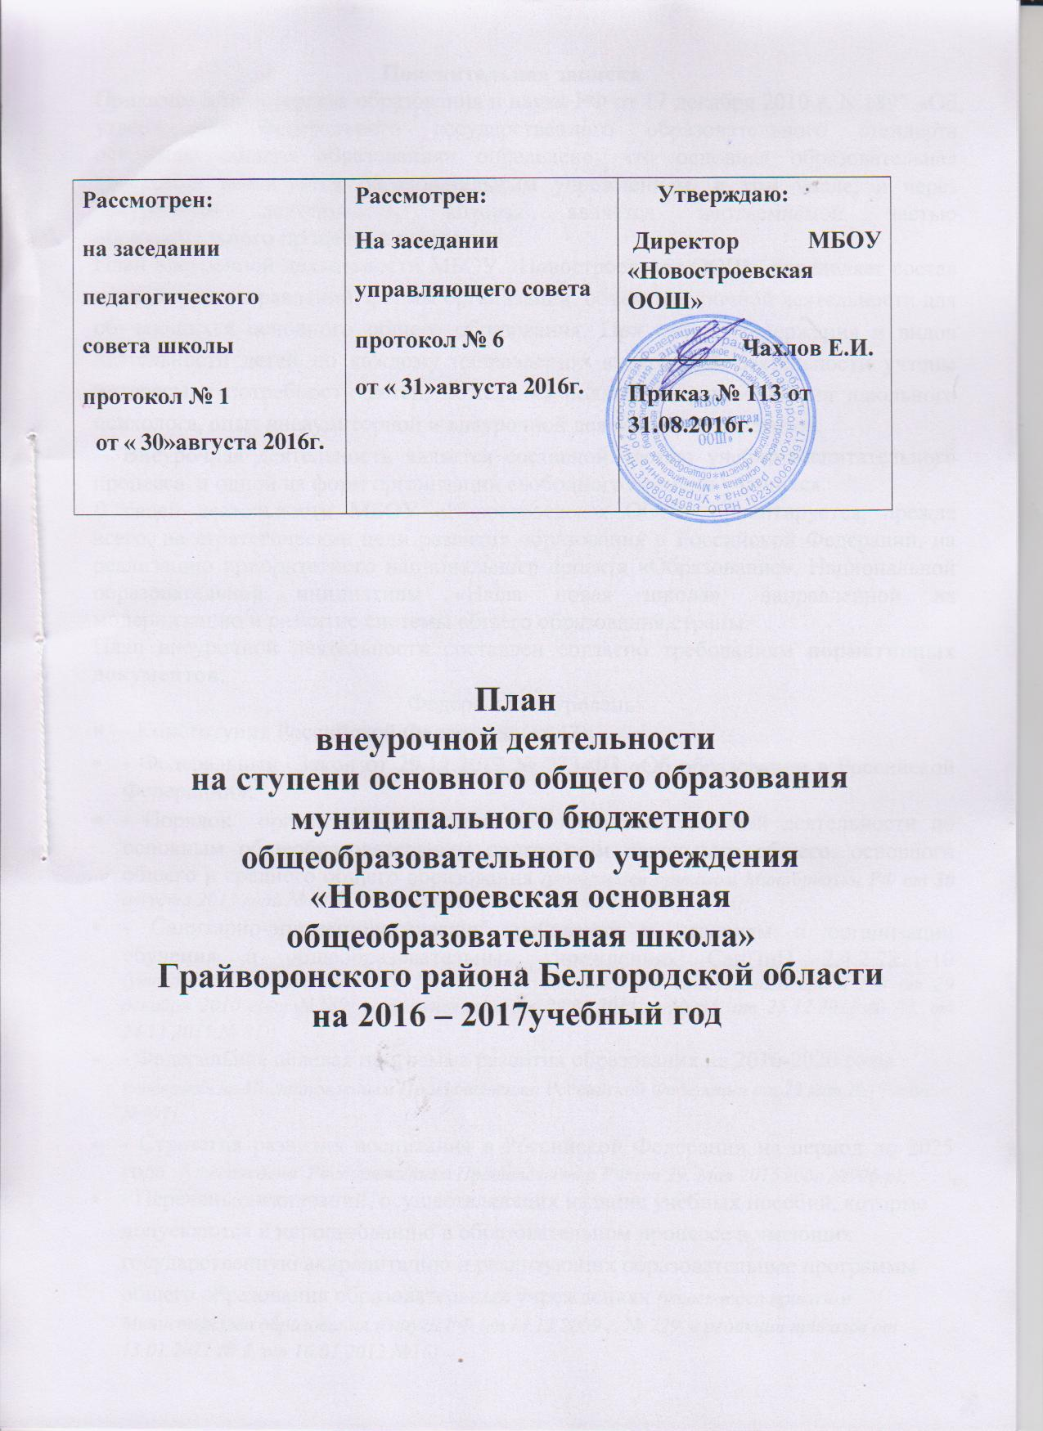

**Пояснительная записка**

Приказом Министерства образования и науки РФ от 17 декабря 2010 г. N 1897 «Об утверждении федерального государственного образовательного стандарта основного общего образования» определено, что основная образовательная программа реализуется образовательным учреждением, в том числе, и через внеурочную деятельность, которая является неотъемлемой частью образовательного процесса в школе.

План внеурочной деятельности МБОУ «Новостроевская ООШ» определяет состав и структуру направлений, формы организации, объём внеурочной деятельности для обучающихся основного общего образования. При отборе содержания и видов деятельности детей по каждому направлению внеурочной деятельности учтены интересы и потребности детей, пожелания родителей, рекомендации школьного психолога, опыт внеаудиторной и внеурочной деятельности педагогов.

  Внеурочная деятельность является составной частью учебно-воспитательного процесса  и одной из форм организации свободного времени учащихся.

В своей деятельности МБОУ «Новостроевская ООШ» ориентируется, прежде всего, на стратегические цели развития образования в Российской Федерации, на реализацию приоритетного национального проекта «Образование», Национальной образовательной инициативы «Наша новая школа», направленной на модернизацию и развитие системы общего образования страны.

План внеурочной деятельности составлен согласно требованиям **нормативных документов**:

Федеральный уровень:

* **-** Конституция Российской Федерации (ст.43);
* **-** Федеральный Закон от 29.12.2012 № 273-ФЗ «Об образовании в Российской Федерации»;*.*
* - Порядок организации и осуществления образовательной деятельности по основным общеобразовательным программам начального общего, основного общего и среднего общего образования *(утвержден приказом Минобрнауки РФ от 30 августа 2013 года №1015, с изменениями от 17 июля 2015 года №734);*
* - Санитарно-эпидемиологические требования к условиям и организации обучения в общеобразовательных учреждениях СанПиН 2.4.2.2821-10 *(утверждены Постановлением Главного государственного санитарного врача РФ от 29 декабря 2010 года №189, с изменениями от 29.06.2011 г. № 85, от 25.12.2013 № 72, от 24.11.2015 № 81)*;
* **-** Федеральная целевая программа развития образования на 2016-2020 годы *(утверждена Постановлением Правительства Российской Федерации от 23 мая 2015 года №497);*
* - Стратегия развития воспитания в Российской Федерации на период до 2025 года  *(утверждена Распоряжением Правительства РФ от 29. Мая 2015 года №996-р);*
* - Перечень организаций, осуществляющих издание учебных пособий, которые допускаются к использованию в образовательном процессе в имеющих государственную аккредитацию и реализующих образовательные программы общего образования образовательных учреждениях *(утвержден приказом Министерства образования и науки РФ от 14.12.2009 г. № 729, в редакции приказов от 13.01.2011 № 2, от 16.01.2012 №16).*
* **-** Федеральный государственный образовательный стандарт основного общего образования *(утвержден приказом Минобрнауки РФ от 17 декабря 2010 года №1897, в редакции приказов от 29.12.2014г. №1644, от 31.12.2015г. №1577).*

Региональный уровень:

* **-** Закон Белгородской области «Об образовании в Белгородской области» *(принят Белгородской областной Думой от 31.10.2014 № 314);*
* **-** Стратегия развития дошкольного, общего и дополнительного образования Белгородской области на 2013-2020гг. *(утверждена Постановлением Правительства Белгородской области от 28 октября 2013 года № 431-ПП);*
* *-* Областная целевая программа «Развитие образования Белгородской области на 2014-2020 годы», утвержденная Постановлением Правительства Белгородской области от 30.12.2013 года №528-пп.

Муниципальный уровень:

* - Муниципальная программа «Развитие образования Грайворонского района на 2014-2020 годы», утвержденная Постановлением Правительства Белгородской области от 30.12.2013 года №528-пп;

Методические рекомендации:

* **-** Примерная основная образовательная программа основного общего образования *(одобрена Федеральным научно-методическим объединением по общему образованию, протокол заседания от 8 апреля 2015г. №1/15, в редакции протокола № 3/15 от 28.10.2015 федерального учебно-методического объединения по общему образованию);*
* **-** Письмо Минобрнауки России от 12.05.2011г. №03-296 «Об организации внеурочной деятельности при введении федерального государственного образовательного стандарта общего образования»;
* **-** Письмо Министерства образования и науки Российской Федерации от 14 декабря 2015 года № 09-3564 «О внеурочной деятельности и реализации дополнительных общеобразовательных программ»;
* **-** Письмо Минобрнауки России от 25.05.2015 г. №08-761 «Об изучении предметных областей: «Основы религиозных культур и светской этики» и «Основы духовно-нравственной культуры народов России».
* - Методические рекомендации ГОУ ДПО Белгородский региональный институт повышения квалификации и профессиональной переподготовки специалистов «Организация деятельности общеобразовательного учреждения в условиях введения ФГОС начального общего образования в Белгородской области»
* - Методические письма Белгородского регионального института повышения квалификации и переподготовки специалистов о преподавании предметов;
* Устав МБОУ "Новостроевская ООШ"
* Локальные акты МБОУ "Новостроевская ООШ

**Общая характеристика плана внеурочной деятельности**

Внеурочная деятельность является составной частью учебно-воспитательного процесса и одной из форм организации свободного времени учащихся.

Внеурочная деятельность понимается сегодня преимущественно как деятельность, организуемая во внеурочное время для удовлетворения потребностей учащихся в содержательном досуге, их участии в самоуправлении и общественно полезной деятельности.

В настоящее время в связи с переходом на новые стандарты второго поколения происходит совершенствование внеурочной деятельности.

Настоящая программа создает условия для социального, культурного и профессионального самоопределения, творческой самореализации личности ребёнка, её интеграции в системе мировой и отечественной культур.

Программа педагогически целесообразна, так как способствует более   разностороннему раскрытию индивидуальных способностей ребенка, которые не всегда удаётся рассмотреть на уроке, развитию у детей интереса к различным видам деятельности, желанию активно участвовать в продуктивной, одобряемой обществом деятельности, умению самостоятельно организовать своё свободное время.

Воспитание является одним из важнейших компонентов образования в интересах человека, общества, государства. Основными задачами воспитания на современном этапе развития нашего общества являются: формирование у обучающихся гражданской ответственности и правового самосознания, духовности и культуры, инициативности, самостоятельности, способности к успешной социализации в обществе.

Цель и задачи внеурочной деятельности сориентированы на становление личностных характеристик выпускника основной школы («портрет выпускника основной школы»), сформулированных в Стандарте. Это ученик:

* ****любящий свой народ, свой край и свою Родину;
* уважающий и принимающий ценности семьи и общества;
* любознательный, активно и заинтересованно познающий мир;
* владеющий основами умения учиться, способный к организации собственной деятельности;
* готовый самостоятельно действовать и отвечать за свои поступки перед семьей и обществом;
* доброжелательный, умеющий слушать и слышать собеседника, обосновывать свою позицию, высказывать свое мнение;
* выполняющий правила здорового и безопасного для себя и окружающих образа жизни.

В связи с малочисленностью классных коллективов организация внеурочной деятельности осуществляется через разновозрастные группы (РВГ).

Внеурочные занятия направляют свою деятельность на каждого ученика, чтобы он мог ощутить свою уникальность и востребованность.

Внеурочная деятельность организуется **по следующим направлениям**:

***- спортивно-оздоровительное;***

***- духовно-нравственное;***

***- социальное;***

***- общекультурное;***

***- общеинтеллектуальное***

**Цели внеурочной деятельности**

Создание условий для развития и воспитания личности обучающихся, обеспечивающих формирование основ гражданской идентичности: чувства сопричастности и гордости за свою Родину, уважения к истории и культуре народа, воспитания нравственности ребенка, освоения основных социальных ролей, норм и правил.

Создание воспитывающей среды, обеспечивающей активизацию социальных, интеллектуальных интересов учащихся в свободное время, развитие здоровой личности со сформированной гражданской ответственностью и правовым самосознанием, подготовленной к жизнедеятельности в новых условиях, способной на социально значимую практическую деятельность.

**Задачи внеурочной деятельности**

1. Организация общественно-полезной и досуговой деятельности учащихся в тесном взаимодействии с социумом.
2. Включение учащихся в разностороннюю внеурочную деятельность.
3. Организация занятости учащихся в свободное от учёбы время.
4. Развитие навыков организации и осуществления сотрудничества с педагогами, сверстниками, родителями, старшими детьми в решении общих проблем.
5. Развитие позитивного отношения к базовым общественным ценностям (человек, семья, Отечество, природа, мир, знания, труд, культура) для формирования здорового образа жизни.
6. Организация информационной поддержки учащихся.
7. Совершенствование материально-технической базы организации досуга учащихся.
8. Реализация основных программ по 5 направлениям развития личности: спортивно-оздоровительное, духовно-нравственное, социальное, общеинтеллектуальное, общекультурное.

9. Совершенствование системы мониторинга эффективности воспитательной работы в гимназии.

**Основные принципы программы**

1. **Включение учащихся в активную деятельность.**
2. **Доступность и наглядность.**
3. **Связь теории с практикой.**
4. **Учёт возрастных особенностей.**
5. **Сочетание индивидуальных и коллективных форм деятельности.**

**6. Целенаправленность и последовательность деятельности**

**(от простого к сложному).**

**Предполагаемые результаты реализации программы**

1. Результаты первого уровня (приобретение учащимися социальных знаний, понимания социальной реальности и повседневной жизни);
2. Результаты второго уровня (формирование позитивного отношения учащихся к базовым общественным ценностям и к социальной реальности в целом);
3. Результаты третьего уровня (приобретение учащимися опыта самостоятельного социального действия).

*Духовно-нравственное направление* реализуется в соответствии с программой духовно-нравственного воспитания учащихся. Направлено на духовно-нравственное развитие и воспитание в каждом ученике гражданина и патриота, предусматривающее принятие ими моральных норм, нравственных установок и национальных ценностей; на раскрытие способностей и талантов учащихся, подготовку их к жизни в высокотехнологичном конкурентном мире.

*Общеинтеллектуальное направление* предполагает организацию познавательной деятельности, направленной на самостоятельное приобретение обучающимися нового знания или нового алгоритма приобретения знаний, творческих подходов к организации познавательной деятельности. Цель работы в этом направлении - формирование целостного, осознанного отношения к знаниям, к самому процессу познания.

*Общекультурное (художественно-эстетическое)* предполагает развитие эмоционально-образного и художественно-творческого мышления во внеурочной деятельности, что позволяет учащимся ощущать свою принадлежность к национальной культуре, повышает чувство личной самодостаточности. Цель - формирование ценностного отношения к прекрасному, представлений об эстетических идеалах и ценностях.

*Социальное направление (социально- преобразующее творчество)* - создание условий для перевода обучающегося в позицию активного члена гражданского общества, способного самоопределяться на основе общепринятых ценностей, а также вырабатывать собственное понимание заданных извне целей, разрабатывать проекты преобразования общества, реализовывать данные проекты.

*Спортивно-оздоровительная деятельность* строится с опорой на Программу формирования культуры здорового и безопасного образа жизни обучающихся.

*Формы внеурочной работы*

Формы организации внеурочной деятельности, как и в целом образовательного процесса, в рамках реализации образовательной программы основного общего образования определяет организация, осуществляющая образовательную деятельность. Содержание занятий, предусмотренных в рамках внеурочной деятельности, сформировано с учётом пожеланий обучающихся и их родителей (законных представителей) и реализуется посредством различных форм организации, таких как, экскурсии, круглые столы, конференции, олимпиады, конкурсы, соревнования, викторины, познавательные игры, поисковые и научные исследования, общественно полезные практики и т. д.

*Виды внеурочной деятельности*

* Игровая;
* Познавательная;
* Проблемно-ценностное общение;
* Досугово-развлекательная деятельность (досуговое общение);
* Художественное творчество;
* Социальное творчество (социально преобразующая добровольческая деятельность);
* Трудовая (производственная) деятельность;
* Спортивно-оздоровительная деятельность.

В рамках организации внеурочной деятельности осуществляется построение индивидуальной образовательной траектории (Индивидуальная карта занятости обучающегося во внеурочной деятельности).

**1.**  **Спортивно – оздоровительное направление**

Спортивно-оздоровительное направление в плане внеурочной деятельности представлено кружком ***«Спортландия»*** для обучающихся 5 –6 по 1 часу в неделю.

**Цель**:    содействие  всестороннему развитию личности, приобщение к самостоятельным занятиям физическими упражнениями.

**Задачи**:

−       укрепление здоровья учащихся, приобщение их к занятиям физической культурой и здоровому образу жизни, содействие гармоническому, физическому развитию;

−       обучение жизненно важным двигательным умениям и навыкам;

−       воспитание дисциплинированности, доброжелательного отношения к товарищам, формирование коммуникативных компетенций.

**2.   Духовно-нравственное направление**

Духовно-нравственное направление в плане внеурочной деятельности представлено кружком ***«Православная Русь»*** для обучающихся 5– 6 классов в объеме 1 часа в неделю.

**Цель:**создание условий для социализации детей на основе базовых национальных ценностей, хранимых в религиозных, культурных, социально-исторических традициях.

**Задачи:**

формирование основ гражданской идентичности личности на базе:

−   чувства сопричастности   и гордости за свою Родину, народ, историю осознания ответственности человека за благосостояние общества;

−    восприятие мира как единого и целостного при разнообразии культур, национальностей, религий; от деления на «своих» и «чужих»; уважения культуры каждого народа;

−    формирование психологических условий развития общения, кооперации сотрудничества на основе:

−       доброжелательности, доверия и внимательности к людям, готовности к сотрудничеству и дружбе, оказание помощи тем, кто в ней нуждается;

−    уважение к окружающим - умение слушать и слышать партнёра, признавать право каждого на собственное мнение, принимать решение с учетом позиций всех участников;

−    развитие ценностно-смысловой сферы личности на основе общечеловеческих принципов нравственности и гуманизма:

−    принятие и уважение ценностей семьи и общества, школы, коллектива и стремление следовать им;

−    ориентации в нравственном содержании и смысле как собственных поступков, так и поступков окружающих, развитие этических чувств как регуляторов морального поведения;

−    формирование чувств прекрасного и эстетических чувств благодаря знакомству с мировой и отечественной художественной культурой;

**3.Социальное направление**

Социальное направление в плане внеурочной деятельности представлено кружком «***Азбука безопасности***» для обучающихся 5 –6 классов в объеме 1 часа в неделю *и* ***«Формула правильного питаниия»*** для обучающихся 5 – 6 классов в объеме 1 часа в неделю.

Выполнение программы рассчитано на срок обучения -2 года, 1 занятие в неделю. Продолжительность занятия 45 минут. Преподавание программы «Формула правильного питания» проводится во второй половине дня во внеурочное время. Разработана система классных часов для учащихся 5-6 классов.

**Основная цель** -обучение учащихся культуре общения – формирование у них  адекватного коммуникативного поведения. Создание условий, обеспечивающих социальную активность школьника на основе развития его индивидуальности

**Основные задачи:**

* сформировать коммуникативную грамотность учащихся, заключающуюся  в знании ими функций общения, роли общения в жизни человека, коллектива и общества, понимание причин конфликтов, возникающих в общении людей:

−     сформировать у учащихся навык ответственного коммуникативного поведения, умение корректировать своё общение в зависимости от ситуации и участников акта общения;

−       вооружить учащихся знанием принятых в культурном обществе норм этикета и общения, а также норм культуры речи;

* обучить учащихся основным правилам и  приёмам эффективного поведения в различных ситуациях.
* вовлекать в организацию общественно-полезной и досуговой деятельности учащихся.
* формировать потребности активно участвовать в социальной жизни класса, гимназии, города, страны

**4 Общекультурное направление**

**программа «Декоративно-прикладное искусство»**

Общекультурное направление в плане внеурочной деятельности представлено кружком ***«Декоративно-прикладное искусство»*** для обучающихся 5– 6 классов в объеме 1 часа в неделю.

* **Цель:** Создание условий, обеспечивающих общекультурное развитие личности школьника на основе развития его индивидуальности

**Задачи:**

1.продолжить формирование представления о культуре личности.

2.пропагандировать знания о культурных ценностях народов мира.

3.обеспечить потребность соблюдать «золотые правила» взаимоотношений с окружающими

4.помочь раскрыть и реализовать внутренние резервы

(способности, интересы, талант, личностные качества)

Общеинтеллектуальное направление реализуется во время проведения классных часов и на внеклассных мероприятиях.

**План внеурочной деятельности**

**МБОУ "Новостроевская ООШ"**

**на ступени основного общего образования на 2016-2017 учебный год**

|  |  |  |  |  |  |  |  |  |
| --- | --- | --- | --- | --- | --- | --- | --- | --- |
| **Направление внеурочной деятельности** | **Формы организации внеурочной деятельности** | **Название**  **программы** | **Класс** | | | | | |
| **5** | **6** |  | | |  |
| **Количество часов** | | | | |  |
| **Спортивно - оздоровительное** | кружок | Спортландия | 1 | | |  | |  |
| **Духовно-нравственное** | Кружок | Православная Русь | 1 | | |  | |  |
| **Социальное направление** | Кружок | Азбука  безопасности | 1 | | |  | |  |
| Кружок | Формула правильного питания | 1 | | |  | |  |
| **Общекультурное направление** | Кружок | Декоративно-прикладное искусство | 1 | | | |  |  |
| ***Всего*** |  |  | ***5*** | | |  | |  |

УТВЕРЖДАЮ

Директор МБОУ "Новостроевская ООШ"

________/ Чахлов Е.И.

***Расписание занятий внеурочной деятельности***

***на ступени основного общего образования***

***МБОУ "Новостроевская ООШ"***

***на 2016-2017 учебный год***

|  |  |  |  |  |
| --- | --- | --- | --- | --- |
| **№п/п** | **Название** | **День проведения** | **Время проведения** | **Ответственный** |
| 1 | ***Декоративно-прикладное искусство*** | пятница | 14-25 –15-00 | Харченко М.В. |
| 2 | ***Формула правильного питания*** | понедельник | 15-20 – 16.05 | Чахлова Л.Г. |
| 3 | ***Спортландия*** | вторник | 15-20 – 16.05 | Лариков В.Я. |
| 4 | ***Православная Русь*** | Четверг | 15-20 – 16.05 | Ванина Н.А. |
| 5 | ***Азбука безопасности*** | Среда | 15-20 – 16.05 | Михайличенко Г.Н. |